Scuola dell’infanzia
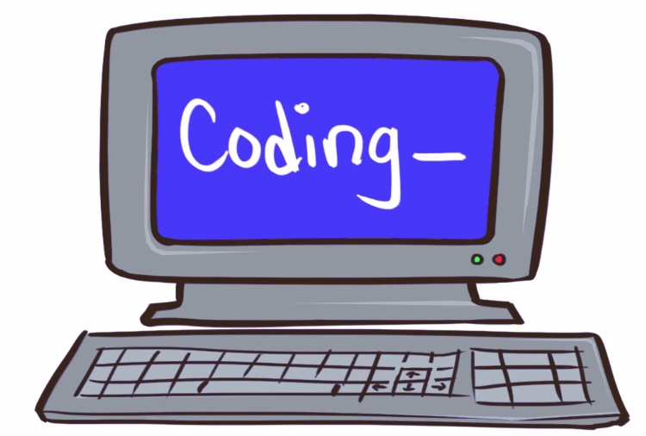

Il termine CODING sta per “codice informatico”, “programmazione” e non è solo materia per adulti esperti e laureati, ma una competenza sempre più necessaria per gli studenti del terzo millennio

Usare il CODING per:
1.Sviluppo del pensiero computazionale.
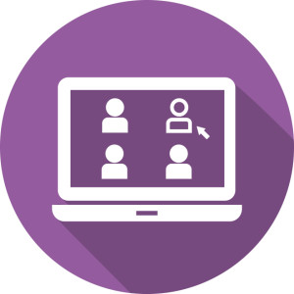2.Imparare a programmare Ciascuno di noi impara a leggere e a scrivere seppur in pochi poi professionalmente diventano scrittori. L’abilità di saper leggere e scrivere è fondamentale per potersi collocare in un determinato contesto storico-culturale. Stessa cosa accade per la programmazione. Ogni giorno che passa siamo sempre più legati ai supporti informatici. Imparare a programmare permetterà ai nostri allievi di uscire dalla logica di meri fruitori diventando loro stessi degli sviluppatori.
3.Imparare ad imparare attraverso il problem solving. Le Raccomandazioni del parlamento europeo e del consiglio del 18 dicembre 2006 relative alle competenze chiave per l’apprendimento permanente (lifelong learning) contengono cinque punti fondamentali affinché la Conoscenza (con la C maiuscola!) possa diventare la forza motrice per lo sviluppo della nostra società. Una delle competenze necessarie è l’imparare ad imparare, ovvero sviluppare l’abilità di perseverare nell’apprendimento, di organizzare il proprio apprendimento sia a livello individuale che in gruppo a seconda delle proprie necessità, e alla consapevolezza relativa a metodi e opportunità. Il Problem solving, inteso come la capacità di risolvere problemi attraverso l’attivazione di processi cognitivi atti a trovare strategie efficaci, è una delle attività che favorisce il ragionamento e permette di apprendere dagli errori e di trovare soluzioni alternative spronando appunto alla perseveranza nell’apprendimento.
4. Sviluppare le competenze trasversali. Aiutare i nostri allievi a sviluppare il proprio “saper essere” attraverso attività collaborative, permetterà loro di affinare l’intelligenza emotiva. Sembra paradossale accostare attività informatiche con le competenze emotive, ma in realtà esse sono strettamente legate se si guarda ai gruppi di lavoro. Progettare attività didattiche collaborative favorirà il collaborative learning e la peer education.
5.Iniziare a concepire l’errore unicamente come tentativo svolto. Attraverso l’errare, ovvero l’esplorare è possibile scoprire. Ed ecco che l’errore tanto temuto dai nostri allievi diventa unicamente una modalità di apprendimento e non più un fallimento. La paura di fallire spesso impedisce il mettersi in gioco, diventa un blocco mentale che accompagna lo studente lungo tutta la propria carriera scolastica. Se l’errore non equivale più al fallimento, a qualcosa di cui ci si debba vergognare, ma diviene occasione di miglioramento, allora l’errore riacquista un significato neutro.

https://sites.google.com/site/infanziahanselgretel/coding-alla-scuola-dell-infanzia

http://www.scuolaetecnologia.it/2016/01/22/francesca-lazzari/coding-alla-materna-yes-we-can/

http://www.programmailfuturo.it/

https://studio.code.org/

http://www.ivana.it/bl/

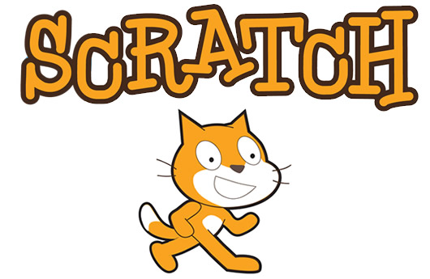 http://www.scratchjr.org/

https://scratch.mit.edu/

http://www.scuolaetecnologia.it/2016/02/15/francesca-lazzari/game-per-la-didattica-si-se-lo-faccio-io-con-scratch/

